ГКОУ<<Плоскошская школа-интернат>>

Сценарий игровой программы <<Зимние забавы>>

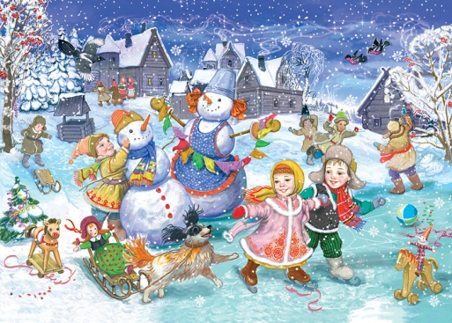
Поджарова А.В.

п.Плоскошь
2017 год

Цели:
- Развивать физические качества: быстроту, ловкость, меткость, прыгучесть.
- Развивать и совершенствовать навыки игровой деятельности.

Ход мероприятия:
1 ведущий: «Веселись, честной народ! Праздник нынче у ворот!»
2 ведущий: «А какой же нынче праздник? Пасха, или Новый год?»
1 ведущий: «Ну, ты Филя-Простофиля, в календарь давно смотрел?»
2 ведущий: «Ну, смотрел…но что-то в нем я ничего не разглядел!»
1 ведущий: «Ребята, а может быть вы скажете, какой сегодня праздник?»
Ответы детей.
2 ведущий: «Правильно! Зимние забавы. Нынче праздник на дворе, вот так праздник детворе! Повод есть повеселиться, пошалить и порезвиться!»
1 ведущий: «Дорогие ребята! Мы не зря решили начать нашу игровую программу таким вот способом: шутками – прибаутками. Ведь сегодня такой замечательный праздник и мы с вами отправимся в игровой мир, мир веселый и увлекательный!»
« Меткий стрелок»
На расстоянии 2-х метров ставят «цель». Задача игрока с завязанными глазами попасть в неё.
« Огородник»
Чертят круг радиусом 5 метров. В центр круга кладут какие-нибудь вещи( морковки). Выбирается « огородник». Он встает к «морковкам» и начинает их охранять. Он не может выходить за предел круга. Задача зайцев подобраться к «морковке» и унести ее из круга.
«Волк и козлята»
Линиями отделяют «дом волка» и «дом козлят». Между этими домами должна быть свободная территория- «поляна». Выбирают волка, он ложится спать. Постепенно просыпается, но тот момент, когда он бросается ловить козлят, должен быть неожиданным. Игра заканчивается, когда волк переловит всех козлят.
«Бег с переменой направления»
Чертят две параллельные линии на большом расстоянии друг от друга. Сначала игроки стоят в середине. Судья дает свисток и они начинают бежать к линиям. По свистку судьи они меняют направление движения. Цель судьи- не дать игрокам добежать до линии и пересечь их.
«Загадки»
- Добрый он и строгий
Бородою весь зарос,
К нам спешит сейчас на праздник,
Кто же это?
(Дед Мороз)
- Не огонь, а жжется?
(мороз)
- Кто наткал полотна
От дороги до окна?
(снег)
- Запорошила дорожки,
Разукрасила окошки,
Радость детям подарила
И на санках прокатила.
(зима)
- Что в лесу за казаки
Надели беленькие колпаки?
(пни в снегу)
- Косоглазый, маленький,
В белой шубе, в валенках.
(заяц)
- Встал он прямо у дорожки:
Не идут от страха ножки.
И мычит бедняга: «Му!
Шаг я сделать не могу!»
(бычок)
- Хожу в пушистой шубке,
Живу в густом лесу.
В дупле на старом дубе
Орешки я грызу!
(белка)
- Берегись, болезнь любая:
Грипп, ангина и бронхит.
Всех на бой вас вызывает
Славный доктор…
(Айболит)
- Утром мы во двор идем -
Листья сыплются дождем,
Под ногами шелестят
И летят, летят, летят…
(Осень)
- Шар воздушный золотой
Над рекой остановился,
Покачался над водой,
А потом за лесом скрылся.
(солнце)
- Над бабушкиной избушкой
Висит хлеба краюшка.
Собаки на нее воют,
А достать не могут.
(луна)
1ведущий: «Вот и подошел к концу наш праздник! Но мы надеемся на скорую встречу! Всего доброго, ребята!

Список используемых источников:
- http://portal-mega.ru
- http://nsportal.ru/shkola

